НОД по речевому развитию в средней группе «Сказка С. Михалкова «Три поросенка»

Цель:
Учить вспоминать содержание знакомой сказки, выделять и передавать основные моменты.
Развивать мышление, внимание, память, воображение, эмоциональную сферу.
Воспитывать любовь к художественной литературе, доброжелательные отношения друг к другу.
1. Организационный момент
2. Отгадывание загадок про поросенка.
Свой имеет пятачок,
Хоть и маленький ещё.
Любит повизжать спросонок
Наш чумазый (поросёнок) .
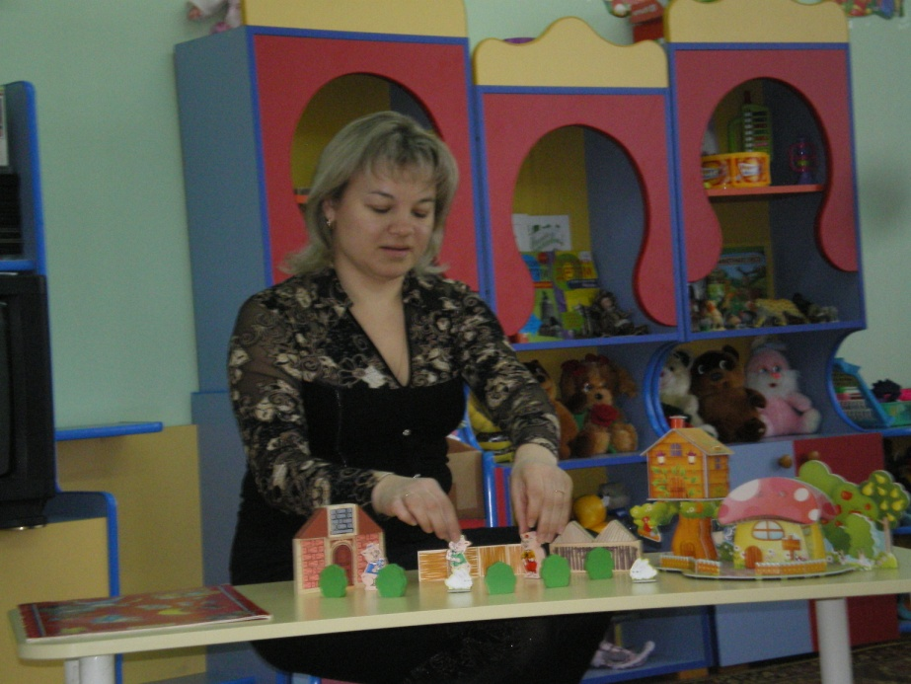
3. Знакомство с героями сказки «Три поросенка».
– Как называется сказка, героями которой являются поросята?
– «Три поросенка».
– Какая цифра звучит в названии этой сказки? (Цифра «3») .
– Какие сказки вы знаете, в названиях которых есть цифра «3»?
(«Три медведя») 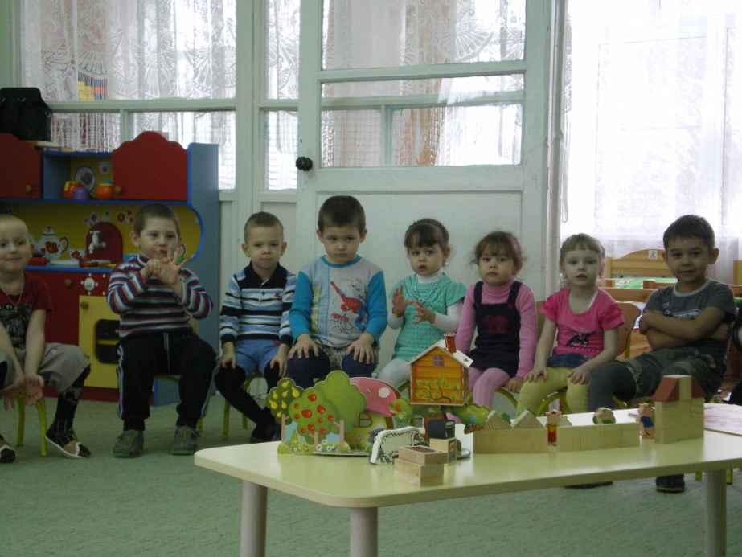
4. Беседа по сказке.
-Какого зверя в лесу поросята очень боялись?
-Давайте покажем, как испугались поросята:
- Сжались в комочек, застыли; - брови подняли вверх; - глазки широко раскрыли, боимся вздохнуть и пошевелится; - рот приоткрыли; - голову втянули в плечи; - задрожали, зубами застучали;
-А какого волка увидели поросята? (злого страшного)
- Давайте покажем этого волка.
- Как вели себя поросята, когда увидели волка?
-В какое время года поросята стали строить свои домики?
-Как звали поросенка, который построил дом из соломы?
-Как звали поросенка, который построил дом из веток и прутьев?
- Как звали поросенка, который построил домик из кирпичей?
-У кого из поросят волк разрушил домики (Ниф-нифа; Нуф-Нуфа) .
- Почему домики оказались непрочными? 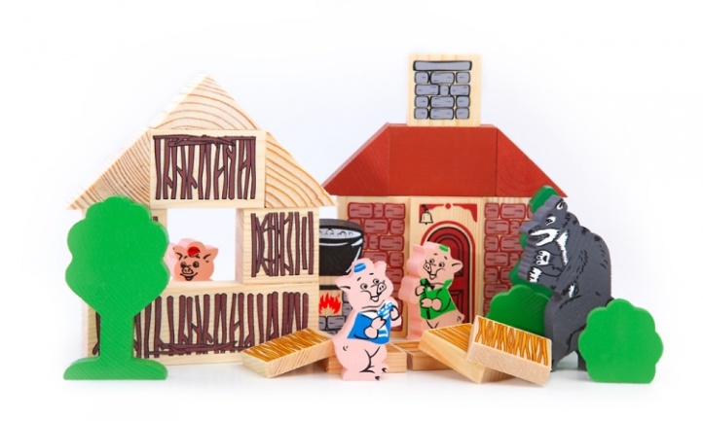
- Как волк разрушил домики Ниф – Нифа и Нуф – Нуфа?
-Как закончилась сказка? (стали поросята жить дружно в одном доме) .
5. Подвижная игра «Поросенок».
Любит в луже искупаться, (Присели, руками разводят в стороны)
Сочной травкой наслаждаться. (Щипательные движения пальцами)
И на солнышке лежать, (Руки под голову)
Громко хрюкать и визжать. (Хрюкают)
Ну, конечно же, не львёнок, (Погрозить пальчиком)
А капризный (поросёнок) (Вращательные движения руками)
6. Итог занятия.

